МИНИСТЕРСТВО НАУКИ

И ВЫСШЕГО ОБРАЗОВАНИЯ РОССИЙСКОЙ ФЕДЕРАЦИИ

ФЕДЕРАЛЬНОЕ ГОСУДАРСТВЕННОЕ БЮДЖЕТНОЕ ОБРАЗОВАТЕЛЬНОЕ УЧРЕЖДЕНИЕ ВЫСШЕГО ОБРАЗОВАНИЯ

«ВЯТСКИЙ ГОСУДАРСТВЕННЫЙ УНИВЕРСИТЕТ»

Факультет автоматики и вычислительной техники

Кафедра радиоэлектронных средств

Отчет по дисциплине

«Моделирование»

Лабораторная работа №6

Выполнил студент группы ИВТб-31 __________/ Кудяшев Я.Ю./

Проверил профессор кафедры ЦТО _______________/Шатров А.В./

Киров 2021

**Цель работы**: знакомство с дискретными динамическими моделями на основе спроса и предложения: уравнение Рикера.

1. **Запись исходных данных**



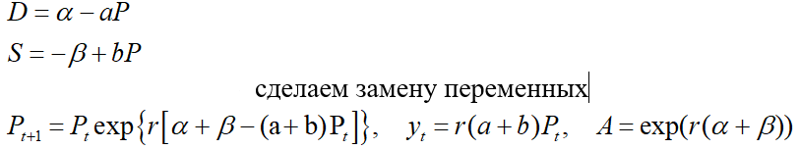



1. **Построение отображений**

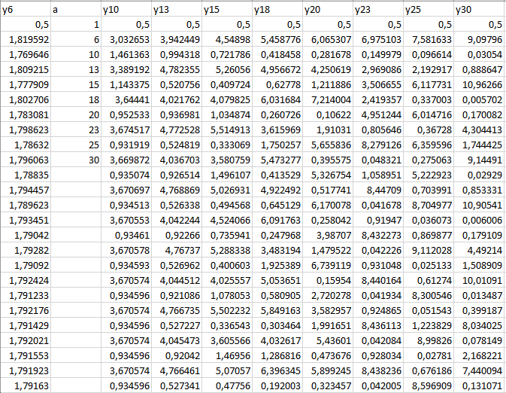

Рисунок 1 - Расчёты

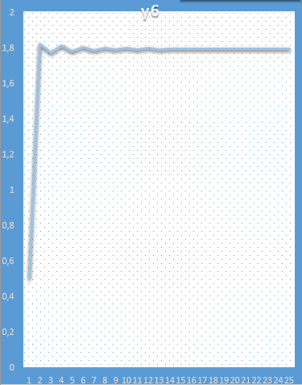

Рисунок 2 – Динамика цены при А=6. Решение имеет устойчивую немонотонную сходимость типа затухающих колебаний

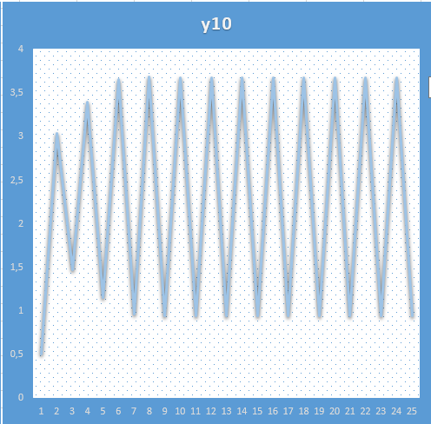

Рисунок 3 – Динамика цены при А=10. Строго периодическая регулярность

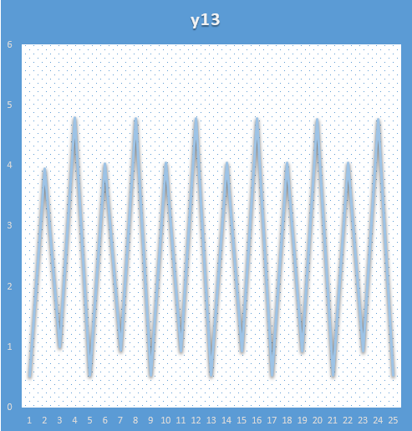

Рисунок 4 – Динамика цены при А=13. Заметны регулярные периоды цикла

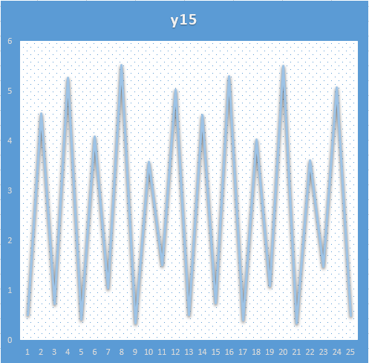

Рисунок 5 – Динамика цены при А=15. Заметны окна периодичности

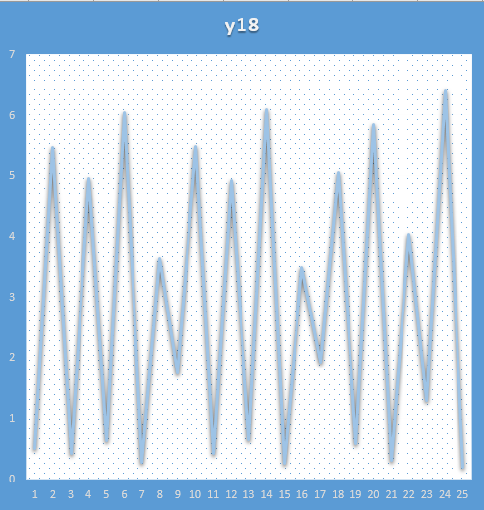

Рисунок 6 – Динамика цены при А=18. Появление детерминированного хаоса

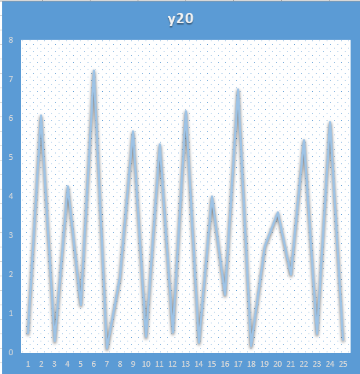

Рисунок 7 – Хаотический режим при А=20

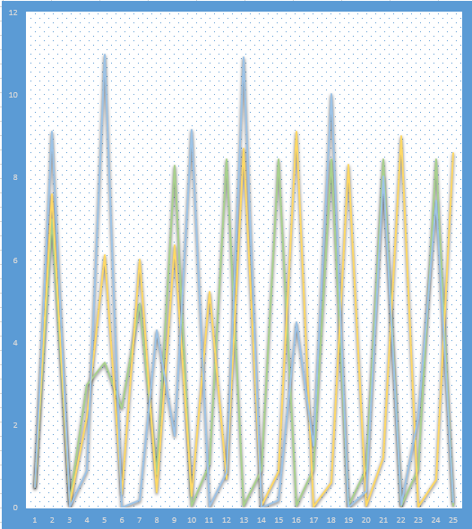

Рисунок 8 – Хаотические режимы при А=23, А=25 и А=30

**Вывод:**

В ходе выполнения лабораторной работы было произведено знакомство с дискретными динамическими моделями на основе спроса и предложения: уравнение Рикера. Было проведено сравнение динамики цен при разных значениях параметра А.